О выполнении программы «Здоровье – Образ Жизни»
за 2013-2014 учебный год
Одной из первоочередных задач педагогов детского дома является сохранение и укрепление здоровья детей. Активную работу в этом направлении проводили воспитатели, вовлекая воспитанников в процесс физического совершенствования, воспитывая сознательное отношение к непрерывному физическому совершенствованию, педагогический коллектив осуществлял поиск наиболее благоприятных условий для формирования у воспитанников положительного отношения к здоровому образу жизни.
С целью сохранения и укрепления здоровья детей через приобщение к здоровому образу жизни в ГОБОУ «Мурмашинский детский дом «Журавушка» разработана Программа «Здоровье-Образ Жизни». В ходе реализации программы организованы дни здоровья, походы в лес, спортивные эстафеты, игры, посещение бассейна, аквапарка.
В 2013-2014 учебном году проведено 21 практическое занятие, 15 теоретических занятий. По состоянию на 30.05.2014 года программа выполнена на 100 %.
Главная задача этого направления работы - обеспечение оптимальной физической активности всех воспитанников детского дома в соответствии с возрастными и индивидуальными особенностями детей. Ведущая роль в реализации этого направления принадлежит воспитателю.
Педагоги используют такие формы работы:
-Малые олимпийские игры
-Эстафеты и соревнования
-Подвижные игры
-Викторины, способствующие формированию здорового образа жизни
-Выпуск газет, оформление уголков здоровья.
-Подготовка презентаций по здоровому образу жизни.
-Ребята самостоятельно занимаются на тренажерах, играют в  настольный теннис, футбол, в зимнее время катаются на лыжах и коньках,
- Посещают бассейн 1 раз в неделю
В дни каникул наиболее эффективно организуются мероприятия на свежем воздухе: походы, экскурсии в лес, дни здоровья, день бегуна и т.д.
Дети с удовольствием принимают участие. Выше перечисленные мероприятия физкильтурно-оздоровительной и спортивной направленности способствуют физическому развитию воспитанников и служат подготовкой к соревнованиям различного уровня.
В течение 2013-2014 учебного года воспитанники приняли участие:
- в открытых соревнования по футболу на кубок газеты «Московский комсомолец» в г . Москве
-в соревнованиях по многоборью и плаванию 3 Спартакиады для воспитанников детских домов и школ интернатов Мурманской области . По итогам года команда воспитанников занимает 5 место.
-  воспитанники принимали участие в школьных и районных соревнованиях
- в мае 2014 г состоялся конкурс « Россия –страна свободная от наркотиков», в котором приняли участие воспитанники каждой группы-семьи.
Участие наших воспитанников в областных соревнованиях освобождает их от чувства изолированности, формирует чувство уверенности и самоуважения, гордости за себя и детский дом. Участвуя в областных соревнованиях, воспитанники детского дома неоднократно становились победителями и призерами во всех видах спорта.
Эффективная работа в данном направлении решает и вопросы профилактики вредных привычек, вопросы занятости подростков.
В течение года организован оздоровительный отдых воспитанников
Сроки | Место отдыха воспитанников | Количество детей
С 01.11. по 28.11  2013г. | ООО Санаторий «Лапландия» п.Мурмаши | 8 воспитанников
С 03.11. по 24.11.  2013 г. | Санатории «Янтарь «Плюс»” Вологодской области. | 15 воспитанников
С 01.07 по 06.08.  2014г. | ООО Санаторий «Лапландия» п.Мурмаши | 1 воспитанник
С 28.06 по 06.08. 2014г. | Детский оздоровительный Комплекс «им.Хальзева » Краснодарский края, туапсинский р-н, п. Новомихайловское | 21 воспитанник

В результате проделанной работы
100% воспитанников знают основные режимные моменты , правила личной гигиены, как устроен человек на уровне первоначальных сведений, какие есть полезные и вредные привычки.
Научились планировать свой режим дня – 78% воспитанников;
- поддерживать чистоту тела и иметь опрятный внешний вид- 90%;
- заниматься физкультурой и спортом для сохранения и укрепления здоровья 50%;
- оказывать первую медицинскую помощь – 70%.
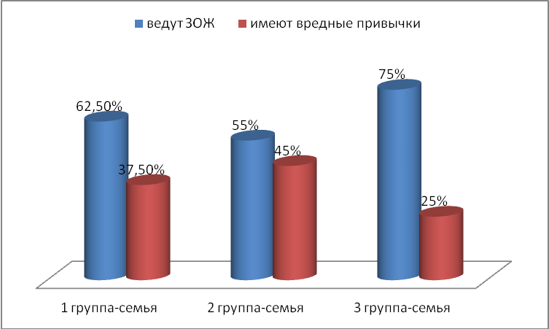

Сравнивая результаты диагностики ответственного отношения к своему здоровью воспитанников на начало и конец 2013- 2014 учебного года можно отметить положительную динамику в каждой группе и соответственно в детском доме. Однако остается высокий процент воспитанников, которые не заботятся о своем здоровье. В следующем учебном году необходимо продолжать работу по формированию здорового образа жизни.

